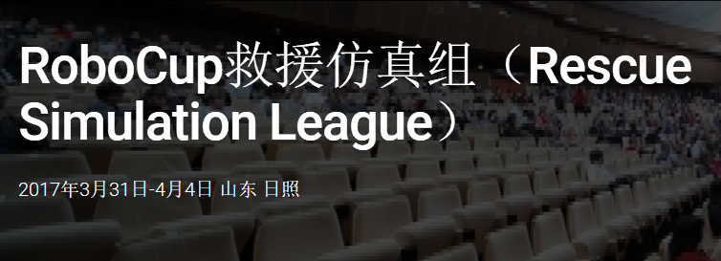

RoboCup救援仿真组

The purpose of the RoboCup Rescue Simulation league is twofold. First, it aims to develop develop simulators that form the infrastructure of the simulation system and emulate realistic phenomena predominant in disasters. Second, it aims to develop intelligent agents and robots that are given the capabilities of the main actors in a disaster response scenario.
Rescue Simulation League
RoboCup机器人救援仿真是是一个通过模拟现实生活中的城市灾难场景，用机器人进行救援的仿真系统，它是和应用领域结合十分密切的新兴工程。其主要目的是使救援智能体进行有效的分工协作，完成营救市民和灭火的任务，以最大限度地减小灾难带来的损失，进而在灾难救援这个重大的社会问题上促进研究和发展。
RoboCup机器人救援仿真是一个用计算机对真实的城市灾难情况进行模拟的系统，如在地震发生时的仿真模拟环境中：房屋，建筑物等都倒塌了；道路、轨道和其他一些公共交通设施都被毁坏了；基础的城市设施比如电力，下水道系统也都被毁坏了；通信设施和信息的传播被中断了，许多受害者被埋在倒塌的房屋下；地震引起的火灾开始很快的蔓延；消防车要通过的道路被倒塌的房屋碎片挡住了等场景。为了减小灾难带来的损失，参赛队伍需要开发一支强有力的救援智能体队伍，在仿真系统提供的灾难场景下进行有效的救援，并且尽快地营救受伤的民众，抢救人们的生命财产，把灾难的损失降低到最小。

